СПРАВКА

Купцова Светлана Сергеевна

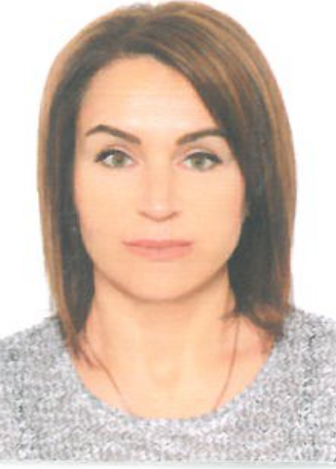 | Дата рождения: | 3 июня 1979 года
 | Место рождения: | пос. Рамешки  Тверской области
Образование: | Высшее  2004 г. – Тверской государственный университет,  Направление подготовки – «Прикладная математика и информатика»  Бакалавр математики
Награды, поощрения | Почетная грамота «Опора и авторитет» за достижение высокого мастерства в профессиональной деятельности и образцовое выполнение производственных задач (ООО «Юнайтед Боттлинг Групп»)
Семейное положение: | Разведена, две дочери (16 и 11 лет)

ТРУДОВАЯ ДЕЯТЕЛЬНОСТЬ
08.2000 – 04.2002 | Кассир, ООО «Джокер и К», г. Тверь
08.2002 – 09.2002 | Менеджер по туризму, ООО «Новый свет», г. Тверь
04.2003 – 08.2003 | Бухгалтер, ООО «АВВА», пос. Рамешки, Тверская область
02.2006 – 04.2006 | Инженер картучета 6 разряда, «Тверская квартирно-эксплуатационная часть» Министерство обороны Российской Федерации, г. Тверь
05.2006 – н.вр. | Бухгалтер-операционист отдела процессинга службы логистики, специалист отдела внешнеэкономической деятельности, менеджер ООО «Юнайтед Боттлинг Групп», г. Тверь

